목록

cpp_02_기본_ex (2) 1

cpp_03_클래스와객체_ex (1) 6

cpp_04_객체포인터와동적생성_ex (3) 10

cpp_04_객체포인터와동적생성_ex_sol_08 15

cpp_04_객체포인터와동적생성_ex_sol_10 (1) 17

cpp_02_기본_ex 학번 : 이름 :

* 기본 개념 확인

1. O, X로 답하세요.
   1. C++는 C와 호환되지 않는다. ( X ) // 호환된다
   2. C++는 절차 지향 언어이다. ( X ) // 객체지향 언어이다.
   3. 실행 시간 효율성 저하를 최소화 하기 위하여 재귀 함수를 사용한다. ( X )
   4. C++ 프로그램은 이미 컴파일 된 C언어의 목적 파일은 링크시켜 사용할 수 없다. ( X ) // 링크 사용가능
   5. C++ 헤더 파일은 확장자를 생략한다. ( O )
   6. main() 함수는 반드시 return문을 가지고 있어야 한다. ( X ) // main에서만 생략가능
   7. 이름 공간을 선언할 때 using 을 사용한다. ( X ) // namespace
   8. bool 타입의 변수에 저장된 값은 true 또는 false로 출력된다. ( X ) // 0, 1로 출력 (boolalpha: true, false)
   9. static_cast 연산자는 기본 자료형에 대하여 사용한다. ( O)
   10. string 클래스를 사용하여 문자열을 처리할 때 이름공간은 생략해도 된다. ( X ) //std::string 클래스
2. 빈 괄호를 채워 넣으세요.
   1. C++는 ( C ) 언어와의 호환성과 ( 객체 지향언어 ) 개념 추가를 목표로 설계되♘다.
   2. 작은 크기의 멤버 함수를 자주 호출할 때 발생하는 실행 시간 효율성 저하 문제는 ( 인라인 )함수로 해결한다
   3. C++ 프로그램의 확장자는 ( .cpp ) 이다.
   4. ( <iostream> ) 헤더 파일은 표준 입출력을 위한 클래스와 객체, 변수 등이 선언되어 있다.
   5. 이름 공간을 생략하려면 ( using ) 지시어를 사용한다.
   6. bool 타입으로 선언된 변수에 저장된 값을 불 리터럴로 출력하려면 조작자 ( boolalpha )를 사용해야 한다.
   7. C++ 에서 문자열을 처리하는 방법은 문자 배열 또는 ( string ) 클래스를 사용한다.
   8. 공백이 포함된 문자열을 처리하려면 전역 함수 ( getline() )을 사용한다.
   9. uniform initialization는 ( { } )을 사용하여 변수, 배열, 객체 등을 초기화 한다.
   10. 표준 입력 장치인 키보드로 데이터를 입력 받을 때 ( cin ) 객체를 사용한다.
3. 질문에 답하세요.
   1. C++ 표준 라이브러리 그룹 3개를 설명하세요. c라이브러리, c++입출력라이브러리,c++ stl라이브러리
   2. C++ 프로그램이 실행을 시작하는 함수 원형을 제시하세요. Main()
   3. C++ 표준에서 cin, cout 객체는 어떤 헤더 파일에 선언되어 있나요? <iostream>
   4. C++ 표준 라이브러리가 모두 선언된 이름 공간은 무엇인가요? std
   5. 이름공간을 선언할 때 사용하는 키워드는 무엇인가요? using
   6. 컴파일 때 변수에 초기화 된 값으로 형을 결정하는 자료형은 무엇인가요? auto
   7. namespace hallym에 정의된 함수 software를 호출하는 문장을 쓰세요. 단, software 함수는 반환 값과 매

개변수를 가지지 않습니다. Hallym::software();

* 1. 다음 문장에 오류가 발생하지 않도록 수정하세요. using 지시어는 사용하지 않습니다. cout>>"C++"; std::cout << “c++”;
  2. 다음 중 컴파일 오류가 발생하는 문장은 무엇인가요? 1번

① int d { 3.6 }; // 에러, 축소 변환 불가

② int f = 3.6; // 컴파일 오류는 없지만 경고, 축소 변환 함

1. 다음 문장 중에서 틀린 부분을 올바르게 수정하세요.

① #include <iostream.h> - #include <iostream>

② using std namespace; - using namespace std;

③ cin<<data; - cin >> data;

④ 100>>cout; - cout << 100;

1. 이름 공간을 지정하는 문장을 사용하지 않으려고 합니다. 아래의 코드를 수정하세요. #include <iostream>

#include <string>

int main() {

string name; // std::string name;

cout << "이름을 입력하세요 : "; // std::cout << “이름을 입력하세요 :”

cin >> name;

//std::cin >> name;

cout << "name : " << name << endl; return 0;

}

1. 제시된 프로그램에 대하여 질문에 답하세요. #include <iostream>

#include <string> using namespace std;

int main() {

string name;

cout << "이름을 입력하세요 : "; cin >> name;

cout << name << " 님 환영합니다 "<<endl; return 0;

}

6-1) 다음과 같이 키보드로 “C++”을 입력하였을 때 결과를 제시하세요. 이름을 입력하세요? C++

C++님 환영합니다

6-2) 다음과 같이 키보드로 “C++ OOP”을 입력하였을 때 결과를 제시하세요. 이름을 입력하세요? C++ OOP

C++님 환영합니다.

6-3) 공백이 포함된 문자열을 입력 받을 수 있도록 위의 프로그램을 수정 하세요. 단, 수정한 문장만 제시합 니다.

Cin >> name: => getline(cin,name);

1. 컴파일 오류가 발생하지 않도록 빈칸을 채워 넣으세요. #include <iostream>

using std:cout;

using std::endl;

int main()

{

int count;

cout << "반복 횟수를 입력하세요 : "; std::cin >> count;

cout << count << " 회 반복합니다. "<<endl; return 0;

}

1. 다음 프로그램을 cpp로 수정한 소스와 결과를 함께 제시하세요. auto변수로 변환 가능한 곳은 모두 변경하세 요.

#include <stdio.h>

int sum(int s, int e); // 함수 원형 선언

int sum(int s, int e)

{

int tmp, res = 0;

if(s>e) {

tmp = e; e = s;

s = tmp;

}

for (int k = s; k <= e; k++)

{

res += k;

}

return res;

}

int main()

{

int a, b;

printf("첫 수와 마지막 수를 입력하세요 : "); scanf("%d %d", &a, &b);

printf("%d부터 %d까지의 합은 %d 입니다\n", a, b, sum(a, b));

return 0;

}

**[프로그램 소스]**

**[실행 결과]**

1. 입력된 실수에서 정수 부분과 소수점 아래부분을 분리해서 출력하는 프로그램을 작성하세요

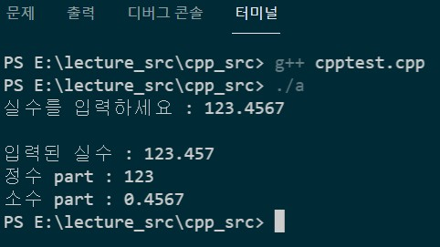

**[프로그램 소스]**

**double number;**

**int intpart;**

**double fractpart;**

**cout<< “실수입력” << 두이;**

**cin >> number;**

**intpart = static_cast <int>(number); // static_cast<바꿀타입>(대상); , 명시적 형 변환**

**fractpart = number – intpart;**

**cout << 출력**

**[실행 결과]**

1. 퀴즈, 중간고사, 기말고사의 성적을 사용자로부터 입력 받아 총합과 평균을 계산하는 프로그램을 작성하세요. 단, 이름공간은 선언하지 않습니다.

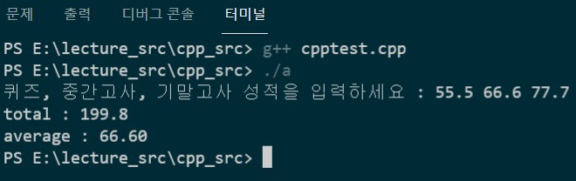

**[프로그램 소스]**

**[실행 결과]**

(cpp_02_기본 슬라이드 마지막 페이지 실습 - 기본 입출력 활용) 입력한 10진 정수를 다양한 진법으로 출력하기 : 제어문 & 조작자 & 문자열 활용.

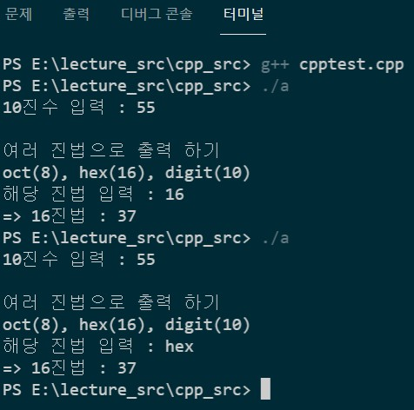

**[프로그램 소스]**

**[실행 결과]**

* (cpp_02_기본 슬라이드 마지막 페이지 실습 - initializer_list 활용) 두번째 인수와 가장 가까운 거리에 있는 문자 출력하기.

int main() {

cout << "{ 'd', 'p', 'r', 'w', 'g', 'f' }문자 중 h와 가까운 문자는 : " ;

cout << list_exam({ 'd', 'p', 'r', 'w', 'g', 'f' }, 'h') <<endl;

cout << "{ 'k', 'q', 'b', 'r', 'a', 'e', 'v', 'z'}문자 중 w와 가까운 문자는 : ";

cout << list_exam({ 'k', 'q', 'b', 'r', 'a', 'e', 'v', 'z'}, 'w') << endl;

}



**[프로그램 소스]**

**[실행 결과]**

**출력할 변수 = a**

**가까운지 비교할 변수 = b**

**b 와 비교할 변수 c**

initializer_list<타입> 매개변수 => 동일 타입의 요소를 여러 개 보관하는 템플릿 클래스

2021_1_C++_03_클래스와객체 개념확인 학번 : 이름 :

* 기본 개념 확인

1. 빈 괄호를 채워 넣으세요.

① ( 클래스 )란 객체를 만들기 위해 정의된 설계도이다.

② C++에서 클래스는 클래스 선언부와 클래스 ( 구현부 )로 구성된다.

③ 클래스 선언 시 멤버에 대한 접근 권한이 생략되면 디폴트는 ( private ) 이다.

④ ( 생성자 )는 객체가 생성되는 시점에서 자동으로 호출되는 멤버함수이다.

⑤ 생성자가 선언되어 있지 않으면 ( 컴파일러 )에 의해 기본 생성자가 자동으로 생성된다.

⑥ 클래스 멤버의 디폴트 접근 권한은 ( private )이며 구조체 디폴트 접근 권한은 ( public )이다.

⑦ 한정자 ( const )를 사용하여 멤버를 상수화 할 수 있다.

⑧ ( 인라인 함수 )는 함수 호출에 따른 오버헤드를 줄이기 위해 함수를 호출하는 곳에 함수의 코드를 삽입한다.

⑨ 함수를 인라인으로 하려면 키워드 ( inline )을 사용한다.

⑩ ( mutable ) 키워드는 상수화 된 대상에 대한 쓰기 작업을 허용하기 위한 목적으로 사용한다.

1. 다음 질문에 O, X로 답하세요.

① 소멸자는 여러 번 구현할 수 있다. ( X)

② 생성자는 반환값이 없다. ( O )

③ 프로그램이 종료하면 객체가 생성된 순서로 소멸된다. ( X ) // 생성된 반대 순서로 소멸

④ private 접근 권한은 생성자에 사용할 수 없다. ( X) ?

⑤ 인라인 함수는 inline 키워드로 선언된 함수이다. ( O )

⑥ 생성자는 객체 생성 시 한 번만 호출할 수 있다. ( O )

⑦ 소멸자는 매개변수를 가질 수 없다. ( O )

⑧ 생성자와 소멸자의 실행 순서는 동일하다. ( X ) // 반대

⑨ 인라인 선언은 크기가 큰 함수의 경우 효과적이다. ( X ) // 자주 호출되는 짧은 코드에 효과적

⑩ 인라인 함수를 사용하면 전체 프로그램의 크기가 작아져서 효과적이다. ( X) // 전체코드 크기 증가

1. 질문에 답하세요.

① 다음과 같은 생성자와 소멸자가 있다고 할 때 어떤 것이 디폴트 생성자인지, 소멸자인지, 복사 생성자인 지 구분하세요.

Account (); // 디폴트 생성자

**~**Account (); // 소멸자

Account (const Account & acc); // 복사 생성자

② 다음과 같이 Rectangle 클래스의 생성자를 선언하면 오류가 발생합니다. 이유를 설명하세요.

**int** Rectangle **(int** length, **int** height);

생성자는 리턴타입이 없으므로 자료형 타입을 가지지 않는다

③ 다음과 같이 Rectangle 클래스의 소멸자를 선언하면 오류가 발생합니다. 이유를 설명하세요.

**int** ~Rectangle (int var);

소멸자에는 매개변수가 없다. 자료형 타입을 가지지 않는다

④ 다음과 같은 생성자를 초기화 리스트를 사용하는 코드로 변경하세요.

Rectangle :: Rectangle (int len, int wid){ length = len;

height = wid;

}

Rectangle::Rectangle(int len, int wid):length(len), height(wid){ }

⑤ 다음과 같은 클래스 정의가 있을 때 객체 생성 코드 중 오류가 발생하는 라인을 제시하세요.

class Sample { private :

int x; public:

int getX() const;

};

int main()

{ Samples1(4);

//오류 발생

Sample s2();

//오류 발생

Sample s3{};

//디폴트 생성자 호출

}

⑥ 다음 클래스 선언에서 오류가 발생하는 코드를 수정하세요. class Object{

double x; public;

// public:

double const getX();

// double getX() const;

함수에 const를 붙이려면 함수 뒤에 const를 써야 한다.

}

⑦ value가 클래스의 데이터 멤버라고 할 때, 다음 클래스의 멤버 함수 정의에서 발생하는 오류를 수정 하 세요.

Member::int getValue(){ return value;

}

int Member:getValue(){ return value; }

⑧ 다음과 같은 클래스 선언에 대하여 생성자와 접근자 함수를 구현 하세요

#ifndef HALLYM.h

#define HALLYM.h

class Hallym{

string dept; public:

Hallym(string d); //매개변수값을 멤버 변수로 초기화 string getDept(); //멤버 변수 값 반환

}

#endif

#include “Hallym.h”

Hallym::Hallym(string d):dept(d){ }

String Hallym::getDept(){ return dept; }

1. 다음과 같은 멤버를 갖는 Person 클래스를 선언, 구현, 애플리케이션 코드로 각각 분리하여 프로그램을 작성 하세요.
   * 데이터 멤버 - name과 age
   * 접근자 멤버 함수 - getName과 getAge
   * 설정자 멤버 함수 - setName과 setAge
   * 매개변수가 있는 생성자와 소멸자

class Person{

string name;

int age;

public:

Person();

~Person();

getName();

getAge();

setName();

setAge();

}

(cpp_03_클래스와객체 슬라이드 마지막 페이지 실습1) - 난수생성하기

* + 주어진 큰 값과 작은 값 범위 내의 난수 생성하기
  + 객체 생성시 난수의 범위를 매개변수로 전달 - 매개변수 있는 생성자 필요
  + 난수 생성 결과를 출력하는 멤버 함수 print() - 변경 작업이 필요 없으므로 const

//C++ 난수 생성 방법 #include <random>

random_device rd; //시드값을 얻기 위한 random_device 생성 mt19937 gen(rd()); //random_device를 통해 난수 생성 엔진 초기화

uniform_int_distribution<int> dis(low, high); //low~high 사이의 난수 및 분포 정의 Int value = dis(gen); //난수 엔진을 전달하여 범위 내 생성된 난수를 value에 저장

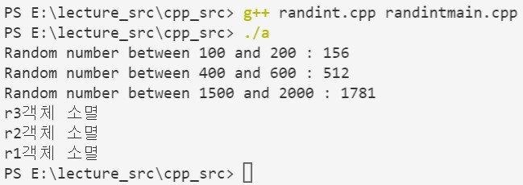

int main() {

RandInt r1{ 100, 200, "r1" };

r1.print();

RandInt r2(400, 600, "r2");

r2.print();

RandInt r3(1500, 2000, "r3");

r3.print(); return 0;

}

(cpp_03_클래스와객체 슬라이드 마지막 페이지 실습2) – 계좌 관리

* + 제시된 main()소스코드를 참조하여 계좌 관리를 위한 클래스 Account를 구현하세요.
  + 단, 클래스 구현과 선언은 분리하여 작성합니다.

//account.h

enum class MENU { DEPOSIT = 1, WITHDRAW, CHECK };

:

:

//accountmain.cpp #include <iostream> #include "account.h"

using namespace std; using Bank::Account; using Bank::MENU;

int main() {

Account a("C++", 50000); int menu, money;

cout << "menu : 1. 입금, 2. 출금 3. 조회 >> "; cin >> menu;

switch (menu)

{

case (static_cast<int> (MENU::DEPOSIT)): cout << "입금액 >> ";

cin >> money; a.deposit(money);

cout << a.getOwner() << "의 입금 액은 " << money << endl; cout << a.getOwner() << "의 잔액은 " << a.check() << endl; break;

case (static_cast<int> (MENU::WITHDRAW)): cout << "출금액 >> ";

cin >> money;

cout << a.getOwner() << "의 출금 액은 " << a.withdraw(money) << endl; cout << a.getOwner() << "의 잔액은 " << a.check() << endl;

break;

case (static_cast<int> (MENU::CHECK)):

cout << a.getOwner() << "의 잔액은 " << a.check() << endl;

}

return 0;

}

cpp_객체포인터와동적생성 학번 : 이름 :

* **개념 확인**

1. 빈 괄호를 채워 넣으세요.

① ( & ) 연산자는 변수의 주소를 추출하기위해 사용한다.

② 동적으로 할당된 메모리를 반환하고자 할 때는 ( delete ) 연산자를 사용한다.

③ ( new ) 연산자는 할당되는 동적 메모리의 시작 주소를 반환한다.

④ 동적으로 할당되는 메모리는 ( heap ) 영역에 할당 받는 메모리이다.

⑤ new를 이용하여 할당 받은 메모리를 해제 할 때에는 ( delete )를 사용한다.

⑥ 객체 포인터로 멤버를 접근할 때에는 ( -> ) 연산자를 사용한다. // 객체 포인터 : 주소값을 가지는 변수

⑦ ( nulllptr )은 null pointer를 의미하는 것으로 NULL 매크로 사용시 함수 매개변수로 전달하는 경우 int타입 으로 추론되는 문제점을 해결할 수 있다.

⑧ new 연산자를 사용하여 객체를 동적으로 할당할 때 ( 생성자 )가 호출된다.

⑨ 동적으로 할당 된 객체 소멸 시 ( 소멸자 )가 호출된다.

⑩ 함수 선언 시 ( const )를 사용하면 멤버 변수의 값을 변경할 수 없다.

⑪ 스마트 포인터 중 ( unique_ptr )는 포인터를 공유할 수 없다.

⑫ 스마트 포인터를 사용하려면 ( <memory> ) 헤더 파일이 필요하다.

1. 다음 질문에 O, X로 답하세요.

① 동적 메모리 할당을 위해 new 함수를 사용한다. ( X ) // new함수가 아니라 new연산자를 사용

② 배열은 동적 할당 시 초기화를 할 수 없다. ( X ) // 그냥 바로 선언 시 배열을 동적할당시 초기화X, 다른상황에서는 가능

③ 동적 메모리 반환 순서는 생성 순서와 동일해야 한다. ( X ) // 반환순서는 생성 순서와 반대로

④ 객체 배열 생성 시 기본 생성자를 호출한다. ( O )

⑤ 동적으로 배열을 생성하면서 초기화 할 때 배열 크기는 생략할 수 있다. ( X)

⑥ 객체 포인터 변수는 초기화 없이 사용할 수 있다. ( X )

⑦ delete 연산자는 정적으로 할당된 메모리를 해제할 때도 사용할 수 있다. ( X) // 동적메모리 해제시에만

⑧ 배열 형태로 동적 생성한 것은 배열 형태로 삭제해야 한다. ( O)

⑨ 클래스 멤버 변수에 대한 동적 생성은 생성자에서 할당하고, 소멸자에는 멤버 변수에 대한 동적 메모리를 해제 한다. ( O )

⑩ 스마트 포인터는 할당된 메모리를 자동으로 해제한다. ( O ) // shared_ptr

⑪ 스마트 포인터는 메모리누수와 같은 문제를 해결하기 위해 사용한다. ( O)

⑫ this는 전역 함수에서 사용할 수 있다. ( X) // this는 클래스의 멤버 함수 내에서만 사용 -> 지역에서 사용

⑬ this는 static 멤버 함수에서 사용할 수 없다. ( O ) // static은 지역 바깥에도 사용가능해서 지역에서만 사용 가능한 this는 static멤버 함수에서 사용할 수 없다.

⑭ this는 컴파일러가 삽입해주는 전역변수이다. ( X ) // 컴파일러가 삽입해주는 지역변수

⑮ 스마트포인터는 매개변수로 전달할 수 있다. ( O )

1. 제시된 클래스에 대하여 질문에 답하세요 class Rec{

int w, h; public:

int getW();

int getH(); Rec(){ }

Rec(int a, int b) : w(a), h(b){} void write();

};

int main(){

Rec r(3,4);

}

① Rec 클래스에 대한 포인터 변수 p를 선언하세요.

Rec *p

② 선언된 포인터 변수 p에 객체 r의 주소를 지정하세요.

p = &r

③ 포인터 변수 p를 이용하여 write 함수를 호출할 수 있는 두 가지 방법을 제시하세요.

* p -> write, (*p).write()

④ 크기가 4인 Rec 객체 배열 arr를 동적으로 생성하는 문장을 new연산자를 사용하여 제시하세요.

Rec *arr = new Rec[4];

⑤ 크기가 4인 Rec 객체 배열 arr를 동적으로 생성하는 문장을 공유가 허락되지 않는 스마트 포인터를 사용 하여 제시하세요.

Rec *arr = make_unique<Rec[]>(4)

⑥ 4번에서 new 연산자로 할당 받은 동적메모리를 반환하는 문장을 제시하세요.

delete [] arr;

⑦ 4번에서 생성된 배열에서, 배열 원소 두번째에 저장된 객체의 write() 멤버 함수를 호출하는 문장을 두 가 지 방법으로 제시하세요. 단, 배열 원소 참조 시 []는 사용하지 않습니다.

(arr+1)->write();, (*(arr+1)).write();

⑧ 크기가 3인 Rec 객체 배열 dim을 동적으로 할당하면서 매개변수가 있는 생성자를 사용하여 초기화하는 문장을 제시하세요. 단, 초기화 값은 본인이 임의로 결정합니다.

Rec *dim = new Rec[3]{ Rec(1,2) }

⑨ 다음과 같이 초기화 된 객체 배열을 사용하여 멤버 함수 wirte()를 호출하는 문장을 제시하세요. 단, 범위 기반 for를 사용하세요.

Rec array[] = { Rec(13,6), Rec(5,8), Rec(3,12) };

For(auto a:array) { a.write() }

1. 다음 프로그램의 실행 결과를 제시하세요.

#include <iostream> using namespace std; void fun (int* x){

cout << *(x + 2);

}

int main (){

int sample[] = {0, 10, 20, 30, 40}; fun (sample);

return 0;

}

1. 다음 코드의 실행 결과를 제시하세요.

int sample [5] = {5, 10, 15, 20, 25}; cout << *sample + 2 << endl; cout << *(sample + 2);

1. 스마트 포인터 종류에 대하여 설명하세요.
2. 아래 설명에 해당하는 배열을 생성하고, 실행 화면처럼 동작하는 프로그램을 작성하세요.
   * 사용자로부터 배열의 크기를 입력 받아, 실수를 저장할 수 있는 배열을 동적 할당 받습니다.
   * 이후, 배열의 크기만큼 값을 입력 받아, 입력 받은 값으로 배열을 초기화합니다.
   * 동적 배열의 생성은 vector를 이용하는 방법과 new를 이용하는 방법 모두 구현합니다.

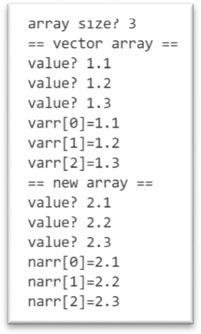

1. 주어진 메인 함수와 실행 화면을 참고하여 배열을 조금 더 쉽게 사용할 수 있는 Array 클래스를 작성하고, 실행 화면처럼 동작하는 프로그램을 작성하세요.
   * Array 클래스는 데이터 멤버로 capacity, size, arr을 갖습니다.
     + capacity(데이터를 담을 수 있는 최대 용량),
     + size(데이터가 저장된 수),
     + arr(힙에 생성한 배열의 첫 번째 요소를 가리키는 포인터)
   * 배열 마지막 위치에 요소를 추가하는 멤버 함수 insert()를 갖습니다. capacity를 넘어서 요소를 추가할 경 우에는 ‘배열이 가득 차 요소를 추가할 수 없다’는 메시지를 출력합니다.
   * 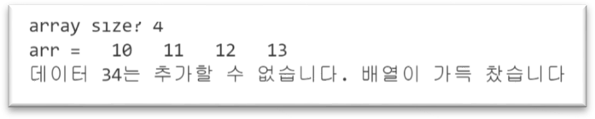배열의 요소를 출력하는 멤버 함수 print()도 갖습니다.

int main(){

int count;

cout << "array size? "; cin >> count;

Array array1(count); //크기가 count 인 배열 생성

for (int i = 0; i < count; i++) { array1.insert(i+10); } array1.print();

array1.insert(34); cout << endl; return 0;

}

1. 제시된 메인 함수와 실행 화면을 참고하여 Person 클래스를 작성하세요.

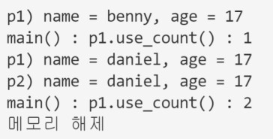

#include <memory> #include <iostream> class Person {

};

int main() {

auto p1 = std::make_shared<Person>("benny", 17); p1->disPlay("p1");

std::cout << "main() : p1.use_count() : " << p1.use_count() << std::endl;

std::shared_ptr<Person> p2 = p1; p2->changeName("daniel");

p1->disPlay("p1");

p2->disPlay("p2");

std::cout << "main() : p1.use_count() : " << p1.use_count() << std::endl;

}

1. 다음 제시된 클래스를 사용하여 실행 화면과 같이 동작하는 프로그램을 작성하세요. Pizza 객체 배열은 입 력 받은 피자 판의 개수만큼 new를 이용하여 동적으로 생성합니다.

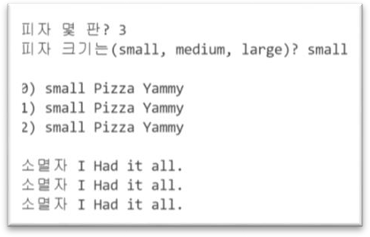

class Pizza {

string *size; public:

Pizza() = default;

~Pizza();

void setSize(string s); //s 를 size 에 대입

string getSize();

};

//처리 하는 방식은 두 가지 입니다.

//두 방식 모두 Pizza 클래스는 같습니다.

1. Pizza 클래스 완성 후 실행 화면의 모든 내용을 main() 함수에서 작성하는 방식.
2. Pizza 클래스 완성 후 main()에서 처리하던 모든 내용을 PizzaManager 클래스에 넣어 작성하는 방식.

int main() {

PizzaManager pm;

pm.status(); //Pizza 클래스 타입의 배열의 각 요소마다 getSize() 호출. return 0;

}

-

1. **주어진 메인 함수와 실행 화면을 참고하여 배열을 조금 더 쉽게 사용할 수 있는 Array 클래스를 작성하고, 실행 화면처럼 동작하는 프로그램을 작성하세요.**
   * **Array 클래스는 데이터 멤버로 capacity, size, arr을 갖습니다.**
     + **capacity(데이터를 담을 수 있는 최대 용량),**
     + **size(데이터가 저장된 수),**
     + **arr(힙에 생성한 배열의 첫 번째 요소를 가리키는 포인터)**
   * **배열 마지막 위치에 요소를 추가하는 멤버 함수 insert()를 갖습니다. capacity를 넘어서 요소를 추가할 경우에는 ‘배열이 가득 차 요소를 추가할 수 없다’는 메시지를 출력합니 다.**
   * **배열의 요소를 출력하는 멤버 함수 print()도 갖습니다.**

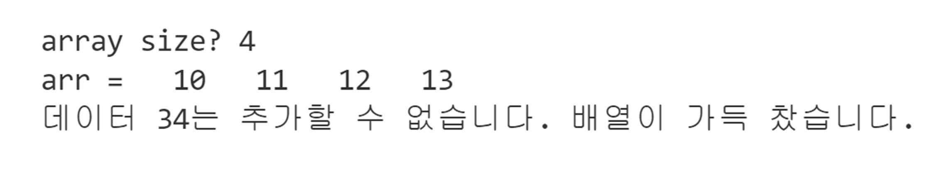

**int main(){**

**int count;**

**cout << "array size? "; cin >> count;**

**Array array1(count); //크기가 count 인 배열 생성**

**for (int i = 0; i < count; i++){ array1.insert(i+10);**

**}**

**array1.print(); array1.insert(34); cout << endl; return 0;**

**}**

**#include <iostream> #include <iomanip> using namespace std;**

**class Array{ private:**

**int * arr; int capacity; int size;**

**public:**

**Array(int capacity); //매개변수로 받은 값을 크기로 갖는 배열을 생성**

**~Array();**

**void insert(int value); void print() const;**

**};**

**// Constructor**

**Array::Array(int cap) : capacity(cap) { arr = new int[capacity];**

**size = 0;**

**}**

**// Destructor Array :: ~Array(){**

**delete [] arr;**

**}**

**// the insert member function void Array::insert(int value){**

**if (size == capacity){**

**cout << "데이터 " << value << "는 추가할 수 없습니다. 배열이 가득 찼습니다."**

**<< endl;**

**return;**

**}**

**arr[size] = value; size++;**

**}**

**// The print member function void Array::print() const{**

**cout << "arr = ";**

**for (int i = 0; i < size; i++) { cout << setw(4) << arr[i] << " ";**

**}**

**cout << endl;**

**}**

**int main(){**

**int count;**

**cout << "array size? "; cin >> count;**

**Array array1(count); //크기가 count 인 배열 생성**

**for (int i = 0; i < count; i++){ array1.insert(i+10);**

**}**

**array1.print(); array1.insert(34); cout << endl; return 0;**

**}**

1. **제시된 클래스를 사용하여 실행 화면과 같이 동작하는 프로그램을 작성하세요. Pizza**

**객체 배열은 입력 받은 피자 판의 개수만큼 new 를 이용하여 동적으로 생성합니다.**

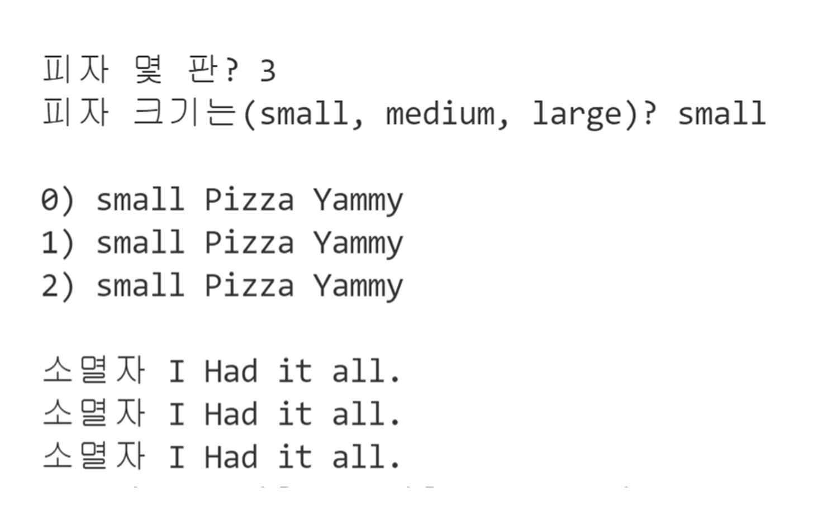

**class Pizza { string *size;**

**public:**

**Pizza() = default;**

**~Pizza();**

**void setSize(string s); //s 를 size 에 대입**

**string getSize();**

**};**

**//처리 하는 방식은 두 가지 입니다.**

**//두 방식 모두 Pizza 클래스는 같습니다.**

* 1. **Pizza 클래스 완성 후 실행 화면의 모든 내용을 main() 함수에서 작성하는 방식.**
  2. **Pizza 클래스 완성 후 main()에서 처리하던 모든 내용을 PizzaManager 클래스에 넣어 작성하는 방식.**

**int main() {**

**PizzaManager pm;**

**pm.status(); //Pizza 클래스 타입의 배열의 각 요소마다 getSize() 호출. return 0;**

**}**

**#include <iostream> #include <string> using namespace std;**

**//== main() 에서 처리 == class Pizza {**

**string *size;**

**public:**

**Pizza() = default;**

**~Pizza();**

**void setSize(string s); //s 를 size 에 대입**

**string getSize();**

**};**

**Pizza::~Pizza() { delete size;**

**cout << "소멸자 I Had it all." <<endl;**

**}**

**void Pizza::setSize(string s) { Pizza::size = new string(s);**

**}**

**string Pizza::getSize() { return *Pizza::size;**

**}**

**int main() {**

**int count; Pizza *p; string sml;**

**cout <<"피자 몇 판? "; cin >> count;**

**p = new Pizza[count]; //객체 생성 - 디폴트생성자`**

**cout << "피자 크기는(small, medium, large)? "; cin >> sml;**

**for (int i = 0; i < count; i++) { p[i].setSize(sml);**

**}**

**cout << endl;**

**for (int i = 0; i < count; i++) {**

**cout << i << ") " << p[i].getSize() << " Pizza Yammy" << endl;**

**}**

**cout << endl;**

**delete[] p; //멤버 메모리 해제**

**return 0;**

**}**

**//== PizzaManager 사용 ==**

**class Pizza { string *size;**

**public:**

**Pizza() = default;**

**~Pizza();**

**void setSize(string s); //s 를 size 에 대입**

**string getSize();**

**};**

**Pizza::~Pizza() { delete size;**

**cout << "소멸자 I Had it all." <<endl;**

**}**

**void Pizza::setSize(string s) { Pizza::size = new string(s);**

**}**

**string Pizza::getSize() { return *Pizza::size;**

**}**

**class PizzaManager { int count;**

**Pizza *p; string sml;**

**public:**

**PizzaManager() {**

**cout <<"피자 몇 판? "; cin >> count;**

**p = new Pizza[count]; //객체 생성 - 디폴트생성자`**

**cout << "피자 크기는(small, medium, large)? "; cin >> sml;**

**for (int i = 0; i < count; i++) { p[i].setSize(sml);**

**}**

**}**

**void status() {**

**//Pizza 클래스 타입의 배열의 각 요소마다 getSize() 호출**

**for (int i = 0; i < count; i++) {**

**cout << i << ") " << p[i].getSize() << " Pizza Yammy" << endl;**

**}**

**cout << endl;**

**}**

**~PizzaManager() {**

**delete[] p; //멤버 메모리 해제**

**}**

**};**

**int main() {**

**PizzaManager pm;**

**pm.status(); //Pizza 클래스 타입의 배열의 각 요소마다 getSize() 호출**

**return 0;**

**}**